余城镇字〔2023〕24 号
关于在住建领域建设工程招投标领域推行
廉政承诺的通知
各县区、管委会住房和城乡建设局，各招标代理机构，各相
关单位：
为深入推进工程建设领域招投标突出问题整治，进一步
优化招标投标营商环境，维护招投标市场公平公正、竞争有
序，扎实推进全市住建领域工程建设项目招投标规范运行，
一体化推进“三不”机制建设。经研究，决定在我市住建领
域建设工程招投标领域推行廉政承诺制，请各相关单位自 7
月起，所有项目按照“一项目、一承诺”要求，由招标人、
招标代理机构、投标人、评标专家在招标投标活动过程中分
别作出廉政承诺。
特此通知
- 1 -
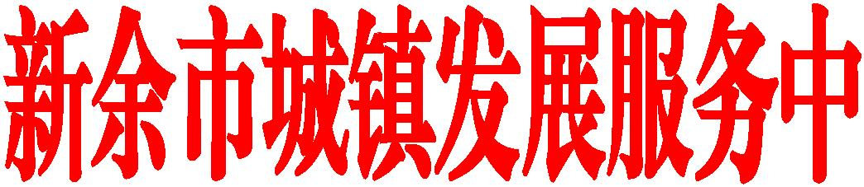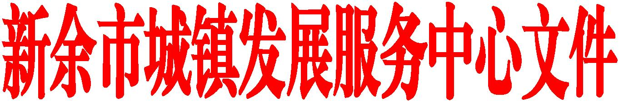

附件 1：招标人廉政承诺书
附件 2：投标人廉政承诺书
附件 3：招标代理机构廉政承诺书
附件 4：评标专家廉政承诺书
新余
中心
新余市城镇发展服务中心办公室
2023年7月11日印发
- 2 -


招标人廉政承诺书
我承诺做到：
1.认真贯彻执行国家、省、市有关招标投标方面的政策、
法律、法规及相关规定，履行好招标投标主体责任；
2.不私下接触投标人，不以任何形式向投标人索要和收受好
处、回扣、礼金、有价证券和礼品等；
3.规范业主评委的选派，不对评标委员会进行倾向性引导或
干扰正常评选秩序；
4.不泄露业主评委名单、已获取招标文件的潜在投标人的名
称、数量及其他应当保密的情况和资料；
5.不以不合理的条件限制、排斥潜在投标人；不强制招标人
组成共同联合体共同投标；不为特定投标人设置指向性、排
他性条款，影响公平竞争。不发生与投标人串通投标行为；
6.不发生其他利用工作便利，以直接或间接、明示或者暗示
等任何方式非法干扰招投标活动的行为。
招标人：
（盖单位公章）
（签字）

日期：

法定代表人：
- 3 -

投标人廉政承诺书
我承诺做到：
1.严格遵守《中华人民共和国招标投标法》《中华人民共和
国建筑法》《中华人民共和国招标投标法实施条例》，公平公
正开展投标活动；
2.绝不以任何形式向招标人或其他利用相关人进行贿赂或
利益输送，不以任何形式满足投标人或其他利益相关人提出
的与招投标无关的不正当要求；
3.绝不为获取中标资格向招标人或其他利益相关人提供住
房、交通运输工具等；绝不为获取中标资格向招标人或其他
利益相关人、特定关系人谋取私利提供便利；
4.绝不出借资质或与其他投标人串通进行围标串标；
5.绝不采取胁迫、威胁等非法手段干扰影响招投标秩序；
6.若本单位中标，将严格按照投标文件承诺及施工方案，派
驻项目管理机构，组织项目实施，绝不违法转包、分包。
承诺人：
单位：
（法人签名）
（加盖公章）

日期：

- 4 -

招标代理机构廉政承诺书
本单位承诺：
1.认真贯彻执行国家、省、市有关招标投标方面的政策、法
律、法规及相关规定；
2.本机构向招标人、招投标监管部门出具的各类书面文件、
资料均为真实、合法、有效的；
3.在履行职务时，确保不以会明示、暗示及其他任何形式向
评标委员做出可能影响评标结果的行为；
4.向机构发出的招标公告或投标邀请文件等内容均遵循现
行国家法律法规和各类规范性文件，对符合条件的投标人都
是公平公正的，不存在偏向性和歧视性内容；
5.在进行代理业务时，不与任何第三方串通进行虚假招标、
陪标、围标、串标；
6.不以任何形式向投标人泄露招投标秘密；
7.自觉接受招投标监管部门、审计和纪检部门的监督和检
查，自觉接受社会各界监督。
招标代理机构：
法定代表人：
（盖单位公章）
（签字）

日期：
- 5 -

房屋市政工程评标专家廉政承诺书
本人作为该项目的评标专家郑重承诺：
1.严格遵守《中华人民共和国招标投标法》《中华人民共和
国保密法》等国家法律法规及国家、省、市相关部门关于招
投标的相关规章制度；
2.在知道自己为评标委员会成员身份后至评标结束前的时
段内不与投标人进行接触；不透露对投标文件的评审、中标
候选人的推荐情况及评标有关情况；
3.在与自己有利害关系的评审项目，主动退出；
4.不接受投标人、利害关系人的财物或者其他不正当利益；
5.客观、公正地履行职责，遵守职业道德，严格按照招标文
件规定的评选标准、办法和有关法律法规进行评标，对所提
出的评审意见承担个人责任，不与其他评委私下达成一致意
见，不影响其他评委发表意见，不干预评标结果；
6.自觉接受招投标监管部门的有关监督、检查；如有违反承
诺行为，自愿接受主管部门处理。
承诺人：
（签名）

日期：
- 6 -

